电子附加证明书申办操作流程

企业在“贸促行”平台申请办理电子附加证明书流程图如下：

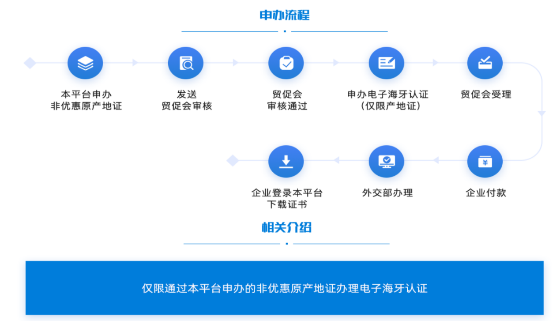

一、企业申办非优惠原产地证

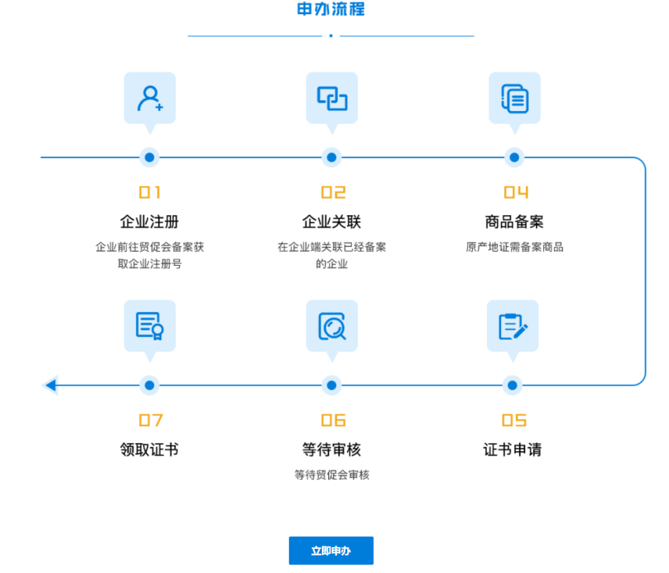企业登录“贸促行”平台，选择原产地证业务进入申报页面，填报原产地证相关信息并勾选是否要做电子附加证明书选项，确认无误后贸促行平台将申报数据发送至贸促会原产地网上申办系统审核。待审核通过后，原产地证相关信息回传至“贸促行”平台。

二、电子附加证明书申请

1.当企业选择的国家具备申请附加证明书要求并确定文件类别是原产地证时，可选择“办理电子附加证明书”选项。

2.根据要求填写原产地证相关信息即可提交申办原产地证电子附加证明书。

3.系统提供暂存功能，如遇特殊情况可暂存，并不提交申办。

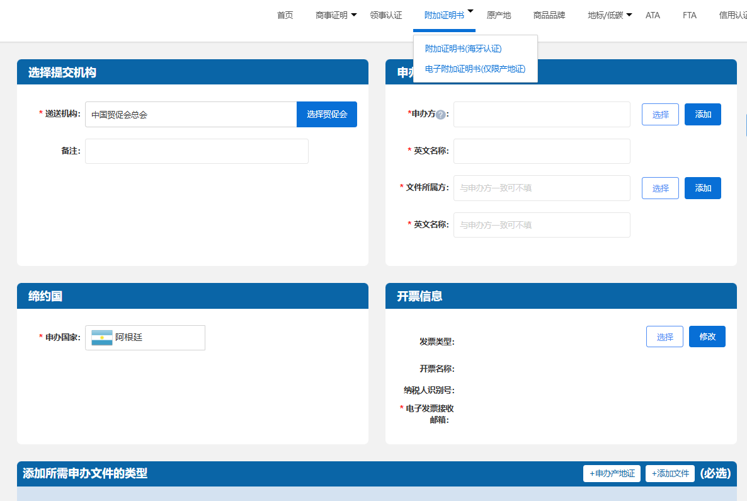

三、中国贸促会受理申请

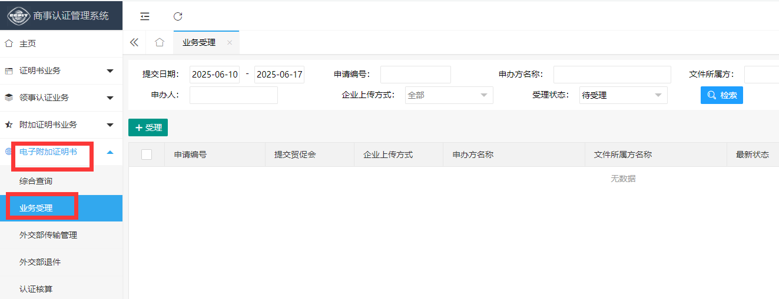

企业提交申请后，贸促会可对申请电子附加证明书认证的信息进行审核，审核通过后平台自动生成付款通知单。

四、企业付款、查询及下载电子附加证明书

1.企业按付款通知单要求支付费用并登录平台提交付款凭证，系统确认支付成功后，自动将原产地证及其他申办信息上传至外交部进行电子附加证明书申请。

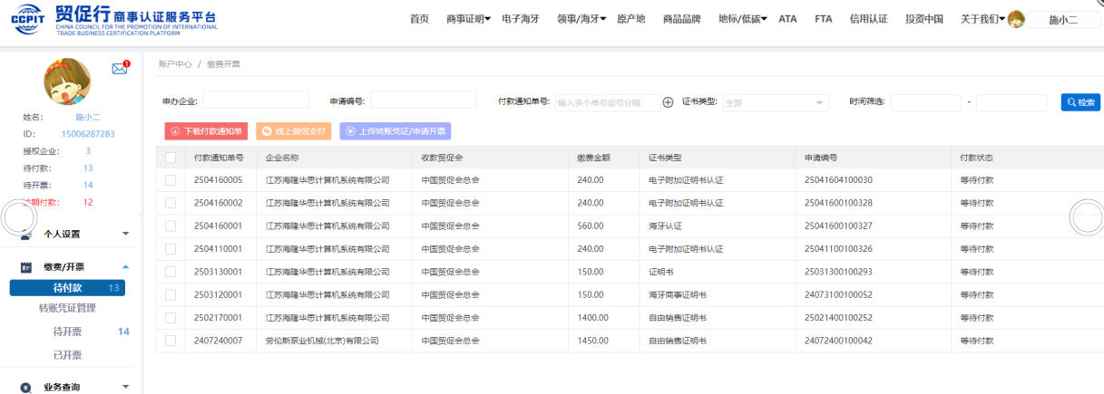

2.外交部接收申请后对文件进行核验，并对通过核验的文件签发电子附加证明书并回传至“贸促行”平台。

3.“贸促行”平台发件后，企业可登录“贸促行”平台下载或打印电子附加证明书，并查收电子附加证明书核验码。

五、小程序端

“贸促行”小程序端同步增加电子附加证明书申请功能，当企业选择的成员国符合申办电子附加证明书条件时，可勾选“办理电子附加证明书”选项进行申办。